اليوم :  التاريخ : / / 14هـ | الوحدة الثانية: كيمياء المادة– الفصل الثالث : تركيب الذرة  الدرس الأول : نماذج الذرة (4) | الصف :  3 / | الاسم | 14
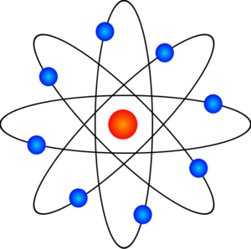

أولا : ما الجسيمات الموجودة في نواة الذرة؟
البروتونات و النيترونات

حدد عدد الالكترونات في ذرة متعادلة تحتوي 49 بروتونا ؟
49 الكترون

ثانيا : تطور ات في كيفية ترتيب الإلكترونات في الذرة :
- الإلكترونات تتحرك في ... مدارات ... حول النواة .
- قال العلماء وقتها أن الإلكترونات ... ثابتة .... ولا يمكن توقع حركتها في المدار أو وصفها بسهولة .
- لا يمكن معرفة .... موقع ..... الإلكترون بدقة في لحظة معينة .
- فسر الفيزيائيون طبيعة الإلكترون .. موجات ..... وليست ....... جسيمات .........

ثالثا :نموذج السحابة الإلكترونية :
- تميل الإلكترونات إلى أن توجد .. بالقرب ..... من ....... النواة .......... وليس بعيدا عنها .
- توجد الإلكترونات في كل مكان يسمى ....... السحابة الإلكترونية ........ .
السحابة الإلكترونية : هي
عبارة عن منطقة تحيط بنواة الذرة ويحتمل وجود الإلكترونات فيها في أي مكان

